**2021-2022学年度第二学期阶段性质量检测**

**八年级物理试题**

**（满分100分）**

**第Ⅰ卷（共35分）**

**一、单项选择题（本题满分20分，共10小题，每小题2分）**

|  |  |  |  |  |  |  |  |  |  |  |
| --- | --- | --- | --- | --- | --- | --- | --- | --- | --- | --- |
| 题号 | 1 | 2 | 3 | 4 | 5 | 6 | 7 | 8 | 9 | 10 |
| 答案 | A | B | D | B | A | C | A | D | D | C |

**二、多项选择题（本题满分15分，共5小题，每小题全选对得3分，漏选得1分，错选或不选得0分）**

|  |  |  |  |  |  |
| --- | --- | --- | --- | --- | --- |
| 题号 | 11 | 12 | 13 | 14 | 15 |
| 答案 | ACD | BC | CD | BCD | ACD |

**第Ⅱ卷（共65分）**

**三、实验探究题（本题满分30分，共6题，每空1分）**

16.（1）A 小车到达水平面的初速度相同 （2）非平衡力 慢 匀速直线

17.（1）光滑 相反 相等 （2）不能 二力平衡的两个力是否作用在同一条直线上

18.（1）水平 匀速直线 二力平衡 2.8 （2）甲、丙

（3）在接触面粗糙程度相同时，摩擦力与压力成正比

19.（1）各个方向 深度 （2）= <

20.（1）凹陷程度 （2）受力面积 压力 （3）=

21.（1）上升 小 （2）上升 小 （3）上升 形状

**四、作图解析题（本题满分10分，共3题，22题5分，23题3分，24题2分）**

22.（1）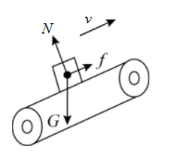23.（1）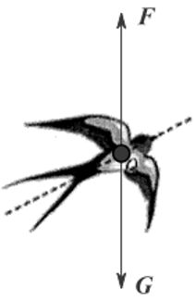24.（1）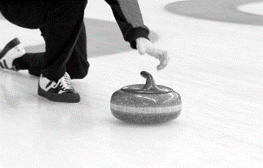

***O***

***FN***

***Ff***

***Ff***

***O***

22.（2）分离接触面（使接触面分离）

23.（2）是

24.（2）惯性

**五、计算题（本题满分17分，共3题，25题6分，26题7分，28题4分）**

25.（1）（2分）自行车对水平路面的压力等于人和车的总重力

$$F＝G_{总}＝\left(m_{人}+m_{车}\right)g＝\left(\text{60kg+10kg}\right)×\text{10N/kg}＝\text{700N}$$

（2）（2分）自行车对水平路面的压强

$$p=\frac{F}{S}=\frac{\text{700N}}{\text{20}×{\text{10}}^{\text{-4}}{\text{m}}^{\text{2}}}\text{=3.5}×{\text{10}}^{\text{5}}\text{Pa}$$

（3）（2分）由题意可知，自行车受到的阻力是人和车总重力的0.2倍，所以阻力

$$Ff＝0.2G_{总}＝\text{0.2}×\text{700N}＝\text{140N}$$

小明骑着自行车在平直的水平路面上匀速行驶，则牵引力

$$F＝Ff＝\text{140N}$$

26.（1）（2分）由 $p=ρgh$ 可得，水的深度为

$$h_{水}=\frac{p}{ρ_{水}g}=\frac{900\text{Pa}}{1×{\text{10}}^{\text{3}}{\text{kg/m}}^{\text{3}}×\text{10N/kg}}=0.09\text{m}$$

（2）（5分）

方法一：

$$F=pS=900\text{Pa}×0.01{\text{m}}^{2}=9 \text{N}$$

$$G=mg=0.9\text{kg}×\text{10N/kg}=9 \text{N}$$

因为*F* = *G*，所以玻璃杯的形状与乙相同。

方法二：

$$V_{水}=\frac{m}{ρ_{水}}=\frac{0.9\text{kg}}{1×{\text{10}}^{\text{3}}{\text{kg/m}}^{\text{3}}}=9×{\text{10}}^{\text{-4}}{\text{m}}^{3}$$

假设用圆柱形杯子，杯中水的高度为

$$h_{杯}=\frac{V_{水}}{S_{底}}=\frac{9×{\text{10}}^{\text{-4}}{\text{m}}^{3}}{0.01{\text{m}}^{2}}=0.09\text{m}$$

因为*h杯* = *h水*，所以玻璃杯的形状与乙相同。

27.（4分）

$$p=\frac{F}{S}=\frac{G}{S}=\frac{mg}{S}=\frac{ρVg}{S}=\frac{ρShg}{S}=ρgh$$

**六、阅读探究题: （本题满分8分，共2题）**

28.（1）改变 （2）减小 （3）增大接触面粗糙程度 （4）3750

 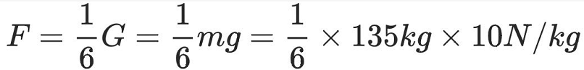



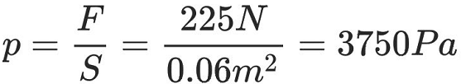

29.（1）航空发动机涡轮盘 （2）等于 （3）8.4×104

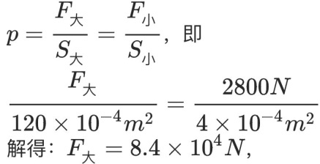

（4）物体间力的作用是相互的